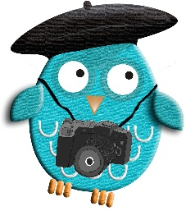
KUVAUSLUPA
Kirjaa tähän tapahtuman nimi ja vaihda tekstin väri mustaksi
Kirjaa tähän tapahtuman ajankohta ja vaihda tekstin väri mustaksi

Lastenkulttuurikeskus Versolla on ajallisesti ja maantieteellisesti rajoittamattomat mediasta riippumattomat julkaisu-, esitys-, välitys-, levitys- ja kopiointioikeudet kuvausluvan antaneiden kuviin ja videoihin. Luvan antaneiden kuvia tai videoita voidaan käyttää mm. Verson painetuissa julkaisuissa, verkkosivuilla ja sosiaalisenmedian kanavilla. Versolla on lupa luovuttaa kuvan käyttöoikeudet edelleen esimerkiksi yhteistyökumppaneilleen ja lehdistölle. Kuvia käytetään Verson arvojen ja periaatteiden mukaisesti ja viestinnästä vastaavat henkilöt sitoutuvat julkaisemaan ja käyttämään ainoastaan asialliseksi tulkitsemaansa kuvamateriaalia. Kuvia julkaistaessa niissä esiintyvien henkilöiden tai teosten tekijöiden nimiä ei välttämättä mainita.

Osallistujan nimi _________________________________________
Osallistuja on täysi-ikäinen KYLLÄ EI
Osallistujaa saa valokuvata tai videoida
Osallistujan valmistamia teoksia saa kuvata
Osallistujaa tai hänen valmistamiaan teoksia EI saa kuvata

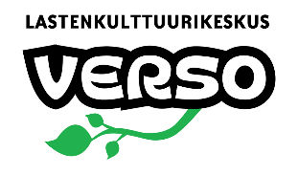
Aika ______.______.___________ Paikka ____________________________________
Allekirjoitus (alle 18-vuotiaan huoltaja) _________________________________________
Nimenselvennys _________________________________________

